государственное бюджетное общеобразовательное учреждение Самарской области
средняя общеобразовательная школа № 2 «Образовательный центр» с. Кинель -Черкассы
муниципального района Кинель -Черкасский Самарской области

название работы:

Доброта – основа жизни
научно-исследовательская работа

Автор:
Долгополова Варвара Дмитриевна,
10 лет
ГБОУ СОШ № 2 «ОЦ»
с. Кинель-Черкассы,
Кинель-Черкасского района
Самарской области

Научный руководитель:
Постникова Людмила Владимировна,
учитель русского языка и
литературы
ГБОУ СОШ № 2 «ОЦ»
с. Кинель-Черкассы,
Кинель-Черкасского района
Самарской области

2021 г.
Содержание
Введение |  |  | 3
Глава 1 | Анализ рассказа Л.Н. Андреева «Баргамот и Гараська» |  | 5
 | 1.1 | Доброта – основа жизни | 5
 | 1.2 | Доброта в рассказе Л.Н. Андреева «Баргамот и Гараська» | 6
Глава 2 | Исследование «Что такое доброта?» |  | 10
Заключение |  |  | 12
Список использованной литературы и Интернет-ресурсы |  |  | 13
Приложение 1 Пословицы о доброте |  |  | 14
Приложение 2 Конкурс рисунков «Что такое доброта?» |  |  | 15

Введение
С малых лет взрослые учат нас относиться к людям хорошо, по-доброму. Очень часто можно услышать от родителей: «Относись к людям так, как хочешь, чтобы они относились к тебе». Это золотое правило, которое, к сожалению, не всегда соблюдают. Так почему же не все слышат советы своих родителей? Может быть потому, что быть добрым в наше время – это нелегкий труд. Делать добро людям и при этом ничего не получать взамен? Всегда найдется человек, который захочет эту доброту использовать не в благородных целях. Всегда найдется человек, который ранит доброе сердце, сделает больно.
Сейчас очень часто можно услышать, что зло побеждает добро, что каждый думает только о себе, не проявляя сочувствия и сострадания к другим. Возможно, люди, шагнув в новый мир, где роботы заменяют человека, просто забыли, что можно бескорыстно помогать другим, не рассчитывая на материальное вознаграждение. Так ли это?
Ответ на этот вопрос очень важен, поскольку речь идет о будущем нашего народа. Делать добро людям – это характерная особенность русского человека, которая сохранилась в нас еще от далеких предков.
Плохо, когда люди, стремясь к собственному благополучию, забывают о том, что живут они в этом мире не одни, что кругом тоже люди, о которых нужно думать, с которыми необходимо считаться.
Актуальность исследования заключается в том, что доброта в наше время перестала быть важным человеческим качеством.
Цель работы: раскрыть понятие «доброта» на примере героев рассказа Л.Н. Андреева «Баргамот и Гараська».
Задачи:
- подробно изучить литературу по данной теме;
- проанализировать рассказ Л.Н. Андреева «Баргамот и Гараська»;
- провести анкетирование среди обучащихся о том, что такое доброта.
Гипотеза: доказать, что каждый человек, не зависимо от возраста, пола и положения в обществе, способен бескорыстно проявлять доброту к окружающим людям (на примере героев рассказа Л.Н. Андреева «Баргамот и Гараська»).
Объект исследования: качество характера – доброта
Предмет исследования: рассказ Л.Н. Андреева «Баргамот и Гараська»
Методы исследования: анализ, сравнение, поиск, изучение литературы, обобщение данных.
Новизна исследования: привлечение внимания обучающихся к понятию «доброта» на примере рассказа Л.Н. Андреева «Баргамот и Гараська».
Практическая значимость исследования: работа может быть использована на уроках литературы, а также на классном часе «Что такое доброта?»

Глава 1. Анализ рассказа Л.Н. Андреева «Баргамот и Гараська»

  - Доброта – основа жизни
Люди издавна считали, что добро – это основа человеческих взаимоотношений. История человечества – вечная борьба добра и зла. Но как бы не ожесточалось современное общество, добро всё равно существует, оно среди нас. Вспомните наши любимые с детства русские народные сказки, в которых добро всегда побеждает зло. Устное народное творчество невозможно представить без пословиц о доброте: «Про доброе дело говори смело», «Жизнь дана на добрые дела», «Добро и во сне хорошо» (остальные пословицы см. в Приложении 1).
В рамках изучения ОДНКНР (основы духовно-нравственной культуры народов России) мы тоже говорили о том, что такое добро. Поэтому решили посмотреть данное определение в Православной энциклопедии. «Добро – это важнейшее этическое и метафизическое понятие, предельное основание нравственной деятельности человека, высшая и наиболее общая положительная ценность» [6, 468]. В толковом словаре живого великорусского языка В.И. Даля даётся следующее определение. «Добро – в духовном значении благо, что честно и полезно, все чего требует от нас долг человека, гражданина, семьянина» [4, 443].
Так что же такое доброта? Какого человека можно назвать добрым?
В словаре С.И. Ожегова даётся следующее определение: «доброта - отзывчивость, душевное расположение к людям, стремление делать добро другим» [5, 145]. Другими словами, доброта – это стремление человека сделать что-то хорошее для людей, животных, птиц, природы [1].
Высказывания русских писателей о доброте проникают в самое сердце. «Есть только один способ положить конец злу – делать добро злым людям», - писал Л.Н. Толстой. Писатели и поэты никогда не оставались равнодушными к поднятой нами проблеме. Понятие «доброта» раскрывается в произведениях А. Гайдара «Тимур и его команда», А. Грина «Алые паруса», Ю. Яковлева «У человека должна быть собака», Л. Н. Толстого «Детство» и многих других. Мы решили раскрыть понятие «доброта» на примере рассказа Л.Н. Андреева «Баргамот и Гараська».

Доброта в рассказе Л.Н. Андреева «Баргамот и Гараська»
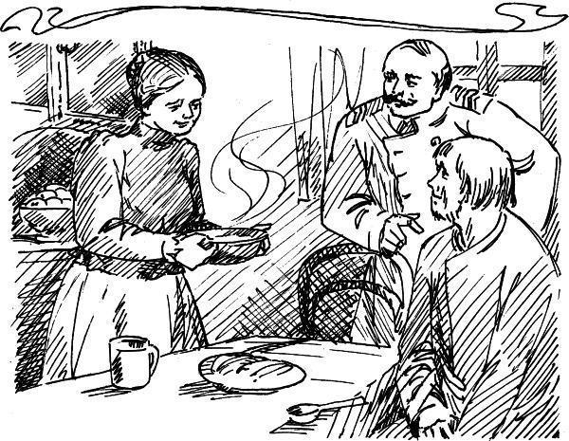
Леонид Андреев оставил богатое и разнообразное художественное наследие, заслуживающее самого серьёзного и вдумчивого изучения [3, 3]. Его первый рассказ, опубликованный за полной подписью 5 апреля 1898 года в «Курьере», очень заинтересовал читателей и привел в восторг М. Горького. Рассказ назывался «Баргамот и Гараська». Он стал для Л. Андреева своеобразным пропуском в мир литературы.
«Баргамот и Гараська» - первый пасхальный рассказ Леонида Николаевича Андреева, несущий в себе идею доброты и примирения людей. С юмором автор изображает быт «обитателей одной из окраин губернского города Орла, в свою очередь, по отношению к месту жительства, называвшиеся пушкарями (от названия Пушкарной улицы)». Будни они проводили в тяжелом труде, а в праздники предавались пьяному разгулу. У героев данного рассказа даже есть реальные прототипы, но в тоже время это не исключает присутствия художественного вымысла. Например, Иваном Акиндиновичем, как и городового Баргамота, звали известного в Орле в 90-е гг. делопроизводителя воинского стола городской управы, бывшего станового пристава, И.А. Боброва.
Анализ рассказа Л.Н. Андреева мы начали с того, что провели сравнительную характеристику главных персонажей произведения: Ивана Акиндиныча Бергамотова, его жены Марьи и Гараськи.

Иван Акиндиныч Бергамотов | Марья | Гараська
Высокий, толстый, сильный, громогласный, составлял на полицейском горизонте видную фигуру.  «Хозяйственный, рачительный, любивший в свободные дни копаться в огороде».  Для пушкарей «он был степенным, серьезным и солидным человеком, достойным всякого почета и уважения». Обладал непомерной силой.  Маленькие, заплывшие глазки.  Грузное тело. | Моложавая и красивая женщина | «Пьянчужка», «в чем душа держится, а скандалист первый на всей окраине», «не человек, а язва», «всё исподтишка, с язвительностью».

Из данной таблицы видно, что два главных персонажа рассказа – противоположности, которые, казалось бы, на первый взгляд, не могут иметь ничего общего. Противостояние героев отражено и в самом названии рассказа. Иван Акиндиныч Бергамотов, он первым встречается нам на страницах рассказа. Люди, давая ему «имя, без сомнения, не имели в виду свойств, присущих нежному и деликатному плоду, как бергамот». Его душа, «сдавленная толстыми стенами», была погружена в богатырский сон и поэтому не позволяла ему достигать «известных степеней». «Внешние впечатления, проходя в душу Баргамота, по дороге теряли всю свою остроту и силу и доходили до места назначения лишь в виде слабых отзвуков и отблесков». Таким он был на работе, но и дома он старался держаться с «неменьшим достоинством». Несмотря на его положение, дом, в котором проживал Баргамот со своей семьёй, был похож на хибарку, «которая с трудом вмещала его грузное тело, трясясь от дряхлости и страха за свое существование».
Совсем другим предстает перед нами Гараська. Человек, которого никто и никогда не видел трезвым, скандалист и нарушитель общественного порядка. Всё делал исподтишка. «Не человек, а язва». Все попытки людей «отучить от ругани, самой обидной и злоязычной», заканчивались неудачно. Никто из пушкарей не знал, чем занимался Гараська и на что он жил. Ночевал, где придется.
Великий праздник Пасха переворачивает судьбы наших героев. Сводит двух противоположностей за одним столом. В этот раз Гараська должен был опять оказаться в участке, но… Атмосфера великого праздника сдерживала Баргамота, чтобы не ударить Гараську. «Он чувствовал себя глубоко обиженным». Но всё меняется, когда Гараська разбивает то самое «яичко», которое он хотел отдать Баргамоту. «Я… по благородному… похристосоваться яичко… а ты…» - бормотал Гараська. В этот момент чувство стыда и жалости переполняют Баргамота. «Похристосоваться хотел… Тоже душа живая» - бормотал Баргамот. Он представил, что то яичко, которое он припас для своего Ванюшки, разбивается. Что бы почувствовал его сынок? В этот момент душа Баргамота как будто просыпается после долгого «богатырского сна». Пробуждаются те искренние чувства – доброта, милосердие, сострадание, которые человек испытывает по отношению к другому, не зависимо от возраста, пола, положения в обществе. И всё это происходит с Баргамотом в канун светлого Христова воскресения. Гараська, который оказывается неожиданно в гостях, начинает осознавать свою жизнь. «Ему так совестно, что хоть сквозь землю провалиться. Совестно своих отрепий, совестно своих грязных рук, совестно всего себя, оборванного, пьяного, скверного». «По отчеству…Как родился, никто по отчеству…не называл», - рыдает Гараська. Это протест против несправедливой жизни бродяги. Лишенный отчества, Гараська сохранил в душе чувство собственного достоинства.
Теперь мы можем сказать, что общего между двумя персонажами рассказа. Людям присуще проявлять чувства по отношению к другим. Где бы они не находились в жизни, какое место бы не занимали. К этому приходит каждый. Доброта, милосердие, сострадание – вот что нас объединяет и делает людьми.

Глава 2. Исследование «Что такое доброта?»
В ходе исследования на базе ГБОУ СОШ № 2 «ОЦ» с. Кинель-Черкассы мы провели анкетирование обучающихся 3 «Г», 5 «Б» и 7 «А» классов. Было опрошено 46 человек. Ребятам предстояло ответить на 4 вопроса:
- Знаете ли Вы, что такое доброта?
- На Ваш взгляд, что такое доброта?
- Совершаете ли Вы добрые поступки?
- Какой добрый поступок Вы совершили?
Были получены следующие результаты:
- Ответ на первый вопрос показан на диаграмме:

2. Среди интересных ответов можно выделить следующие: «хорошие поступки», «когда человек помогает живым организмам», «когда люди помогают друг другу, просят прощение» - так отвечали учащиеся 3 класса. «Поступки, которые люди совершают бескорыстно», «когда ты можешь кому-то помочь, протянуть руку», «любовь, помощь, уважение» - это, по мнению учащихся 5 класса. Ребята из 7 класса ответили так: «уважение к взрослым», «хороший поступок», «когда нет войны, есть мир и покой».
3. Из диаграммы видно, сколько процентов опрошенных совершают добрые поступки.

4. Оказалось, что вот такие добрые поступки совершают ребята:
- помощь бездомным животным (покормить, найти для них дом);
- помощь друзьям («помог другу перенести бревна»);
- помощь пожилым людям (помочь донести пакеты, уступить место в транспорте);
- помощь своим родным и близким.
Проведя данное анкетирование, мы сделали вывод, что ребятам хорошо известно понятие «доброта». Радостно, что мальчики и девочки совершают добрые поступки: помогают родным и близким, бабушкам и дедушкам, бездомным животным и совершенно незнакомым людям.
Среди обучающихся 5-х классов также был проведен конкурс рисунков «Что такое доброта» (см. Приложение 2)

Заключение
В результате проделанной работы я узнала и рассказала своим одноклассникам на уроке литературы о том, что доброта – стремление человека бескорыстно помочь другим, прийти на помощь, когда кто-то в этом нуждается, не оставить в беде, просто исполнить чью-то мечту или осуществить заветное желание. В нашей истории обязательно наступит завтра. Возможно, что наши герои уже никогда не будут прежними. Этот светлый праздник навсегда останется в их памяти. Какое завтра ждет нас, решать только нам самим.
Таким образом, выдвинутая гипотеза получила своё подтверждение. Я убедилась в том, что каждый человек, не зависимо от возраста, пола и положения в обществе, способен бескорыстно проявлять доброту к окружающим людям (на примере героев рассказа Л.Н. Андреева «Баргамот и Гараська»).

Список использованной литературы
- https://www.maam.ru
- http://detochki-doma.ru/dobro-moyo-dusha-moya-poslovitsyi-o-dobre/
- Андреев, Л.Н. Рассказы и повести. /Вступ. статья В. Чувакова; Худ. В. Савадов. – М.: Недра, 1980. – 288 с.
- Даль, В.И. Толковый словарь живого великорусского языка. В 4 т. Т. 1. / ред. К.В. Виноградова. – Москва: Русский язык, 1999. – 699 с.: ил. – ISBN 5-200-02659-8.
- Ожегов, С.И. Словарь русского языка / под редакцией члена-корреспондента АН СССР Н.Ю. Шведовой. – Москва: Русский язык, 1985. – 797 с.
- Православная энциклопедия. Т. 15. Димитрий – Дополнения к «актам историческим» / под редакцией Патриарха Московского и всея Руси Алексия II. – Москва: Церковно-научный центр «Православная энциклопедия», 2007. - 752 с.: ил. – ISBN 978-5-89572-026-4.

Приложение 1
Пословицы о доброте
Добро поощряй, а зло порицай.
Доброго человека в красный угол сажают.
Доброму везде добро.
Добрые слова лучше мягкого пирога.
Доброта без разума пуста.
Добро тогда будет добро, когда люди похвалят.
Доброму человеку и чужая болезнь к сердцу.
Доброе дело – правду говорить смело.
Доброго держись, а от худого отдались.
Добрая совесть не боится клеветы.
Доброе дело питает и душу и тело.
Доброе дело два века живёт.
Доброе дело доброму не вредит.
Доброе молчание – чем не ответ.
Добро вспомнится, а лихо не забудется.
Доброго чти, а злого не жалей.
Добро на худо не меняют.
Добра не смыслишь, так худа не делай.
Добра соль, а переложишь – рот воротит.
Добрая кума прибавит ума.
Добрая наседка одним глазом зерно видит, а другим – коршуна.
Добрая пословица ко времени молвится.
Добрая семья прибавит разума-ума.
Добрая слава бежит, а худая – летит.
Добрая слава злому ненавистна.
Добро делать спешить надобно.
Добро не лихо – бродит тихо.

Приложение 2
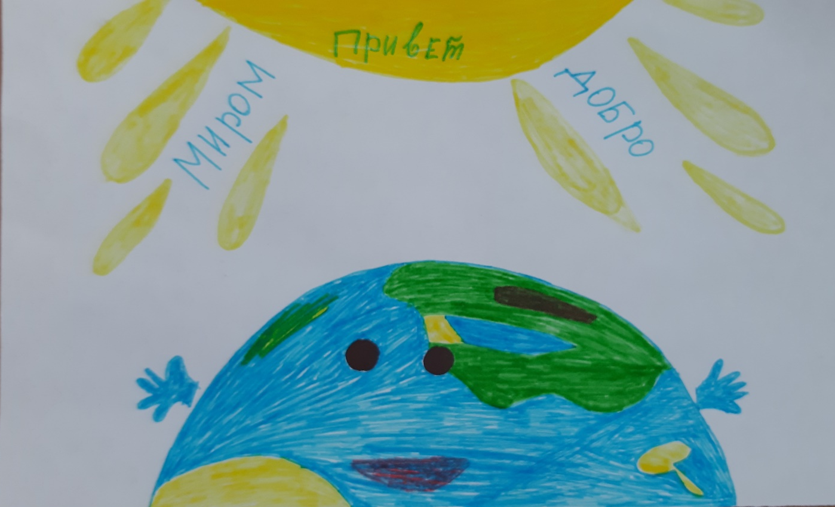
Рис. 1 Цивилева Д., 5Б

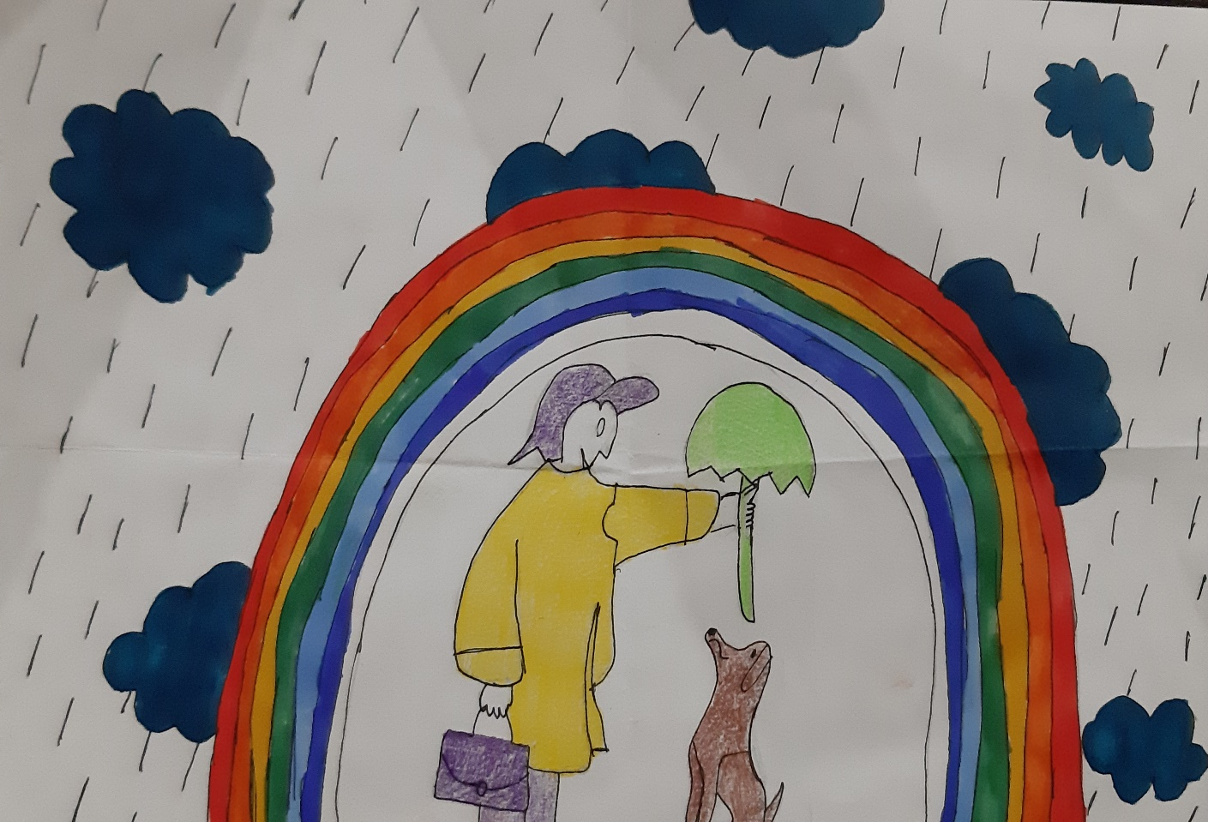
Рис. 2 Долгополова В., 5Б

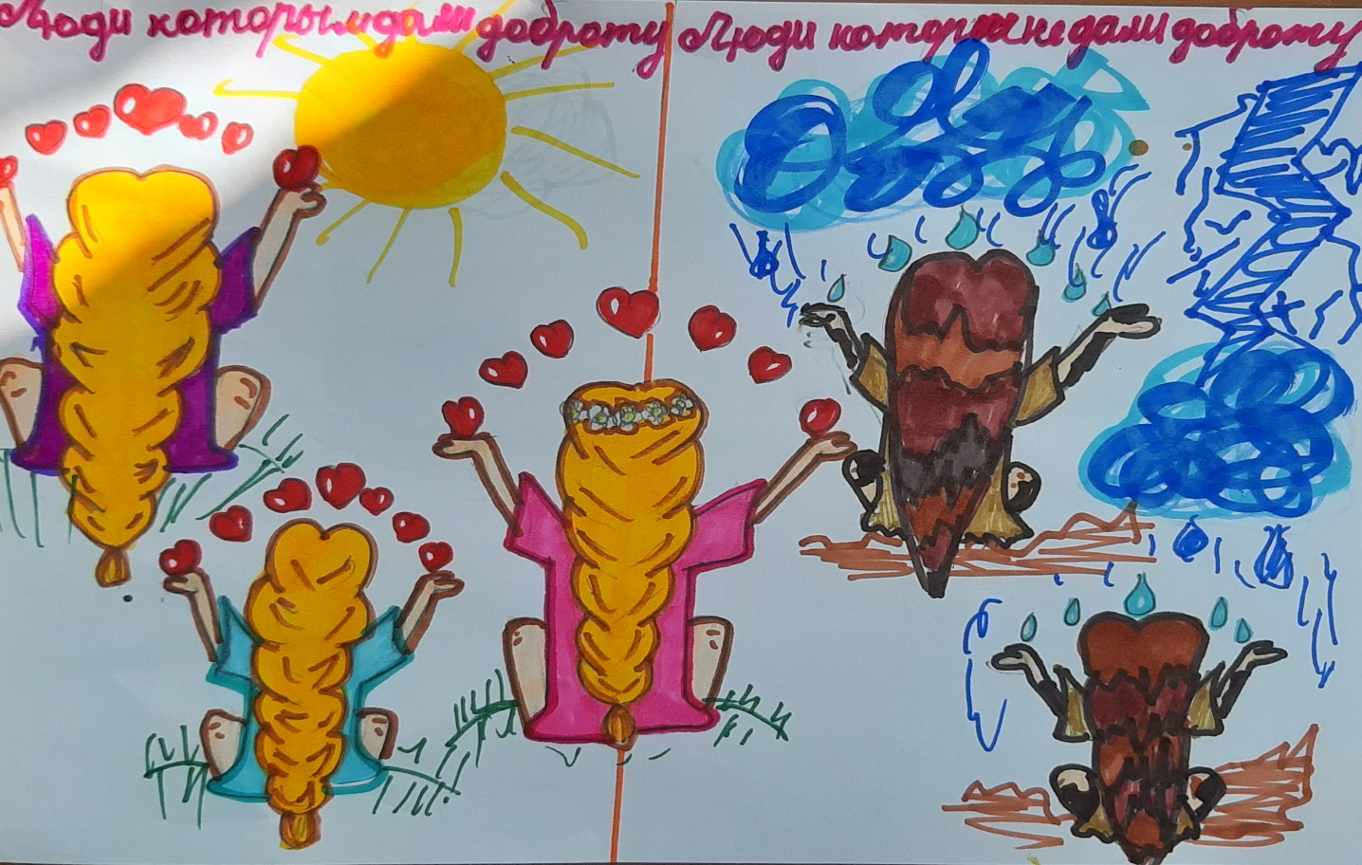
Рис. 3 Доскалова А., 5Б

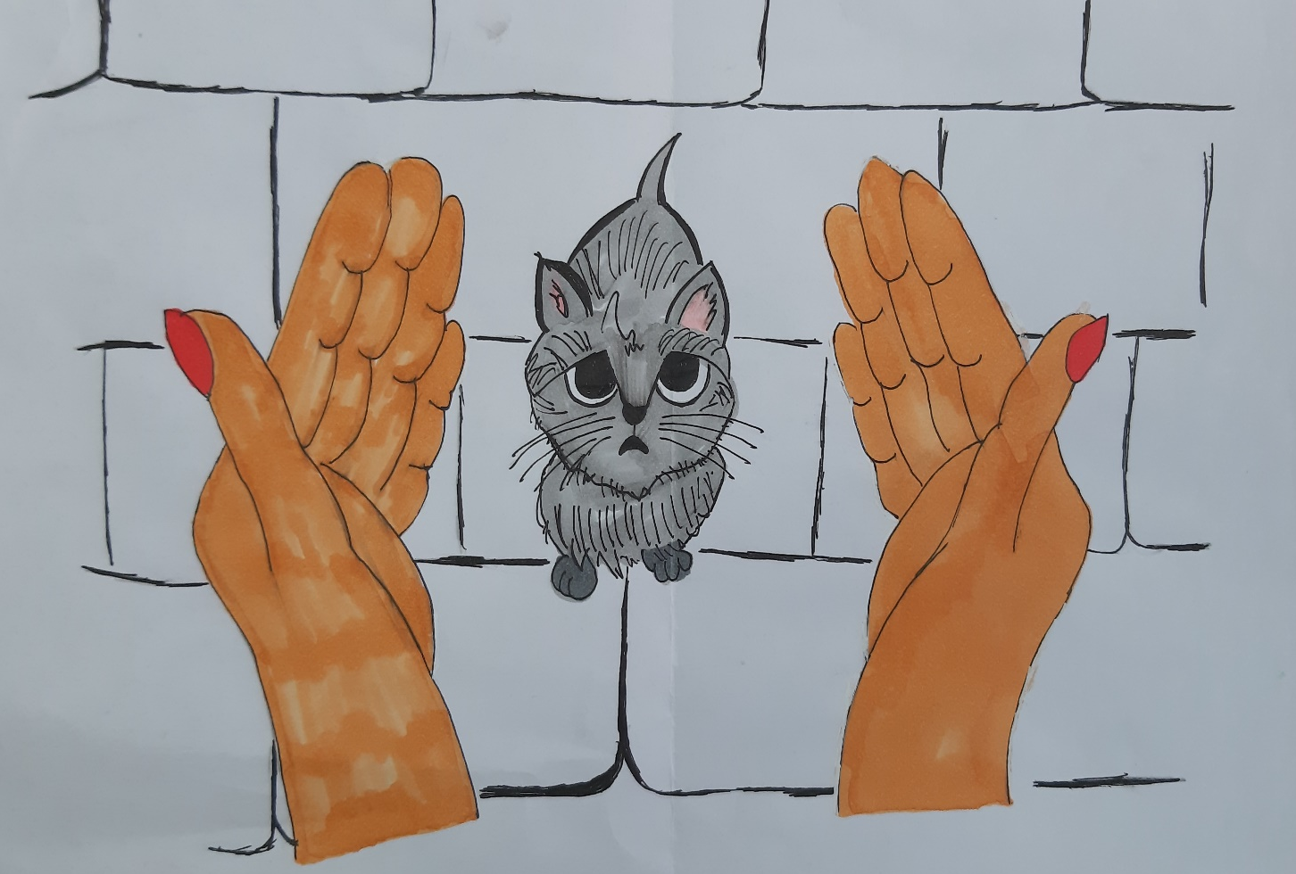
Рис. 4 Татаринцева В., 5Б

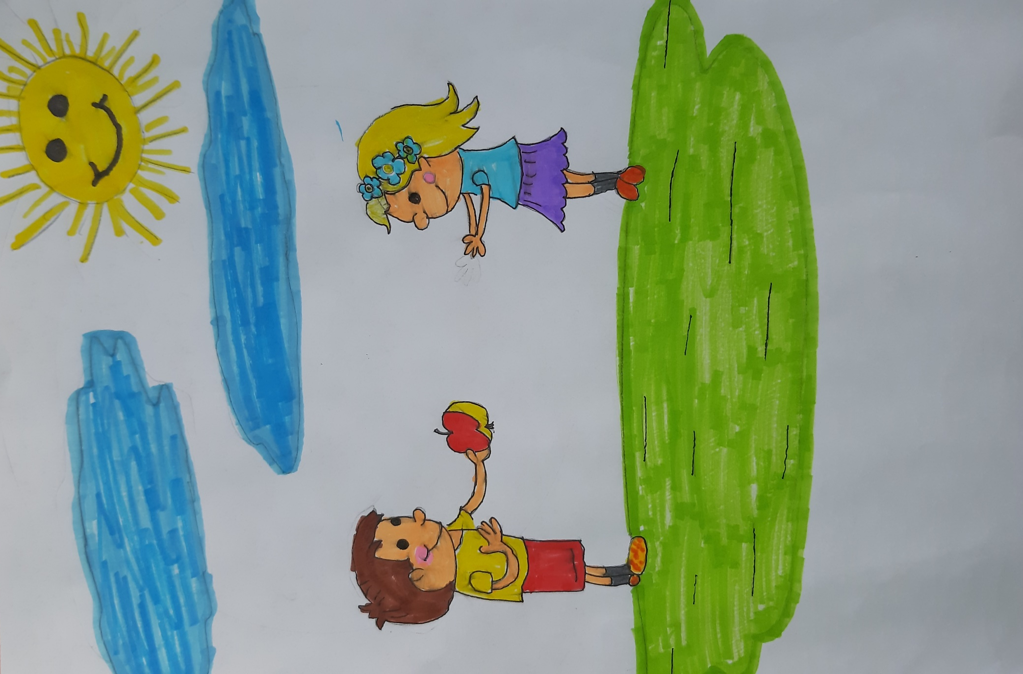
Рис. 5 Котлярова Н., 5Б

